Nama : Muhammad Junaidi

NPM : 2210010097

Kelas : 2B Reg BJB TI

SOURCE CODE DI KIRI & TERMINAL DI KANAN

1. 01_persegi_panjang.py

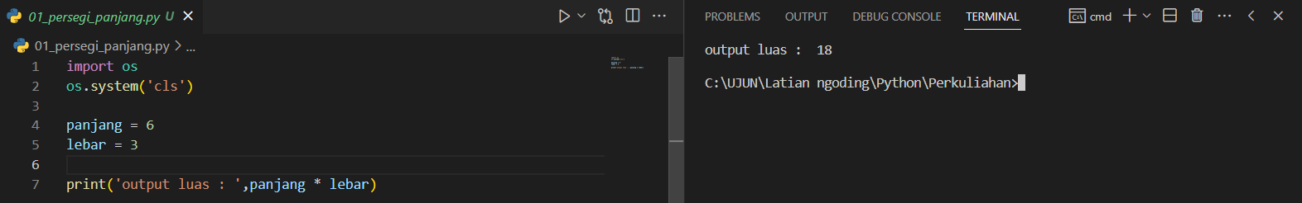

1. 02_persegi_panjang.py

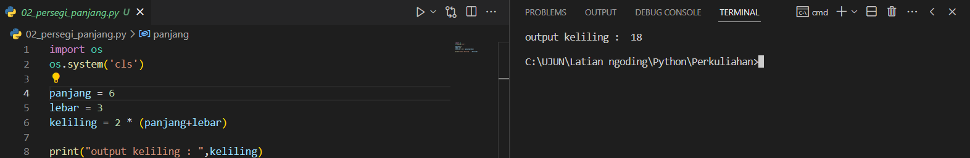

1. 03_persegi_panjang.py

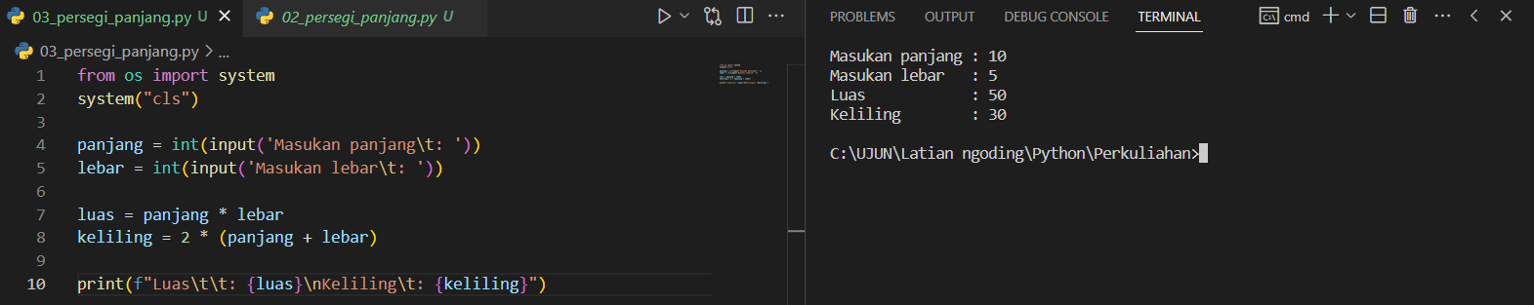

1. 01_celcius.py

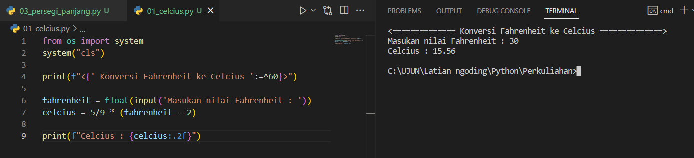

1. 01_aritmatik.py

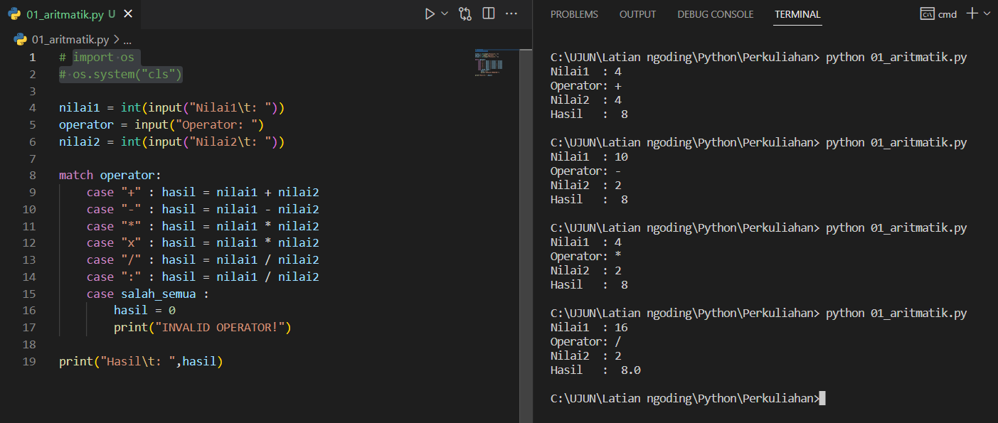

1. 01_nilai_kuliah.py

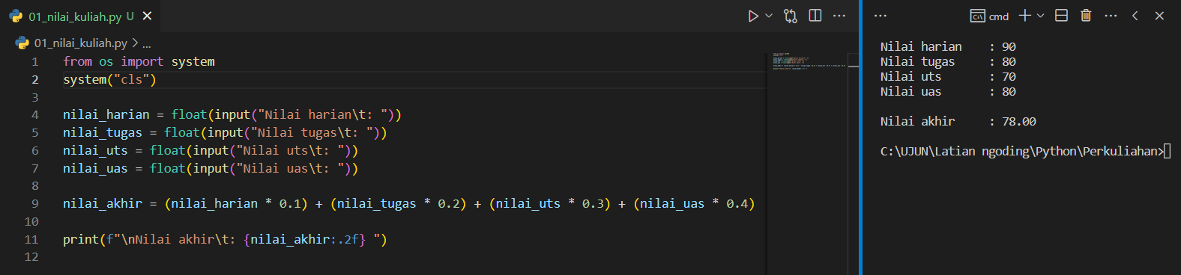

1. latihan2_1_1.py

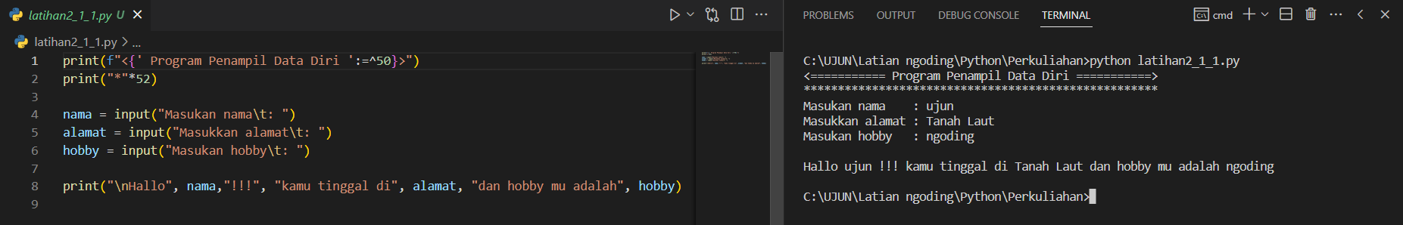

1. latihan2_1_2.py

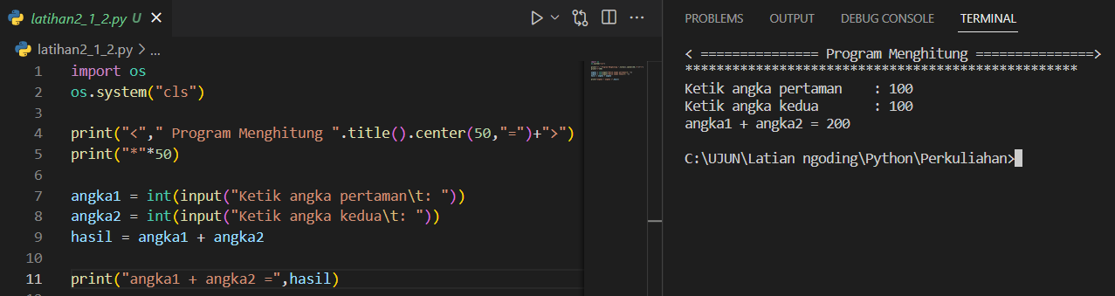

1. latihan2_1_3.py

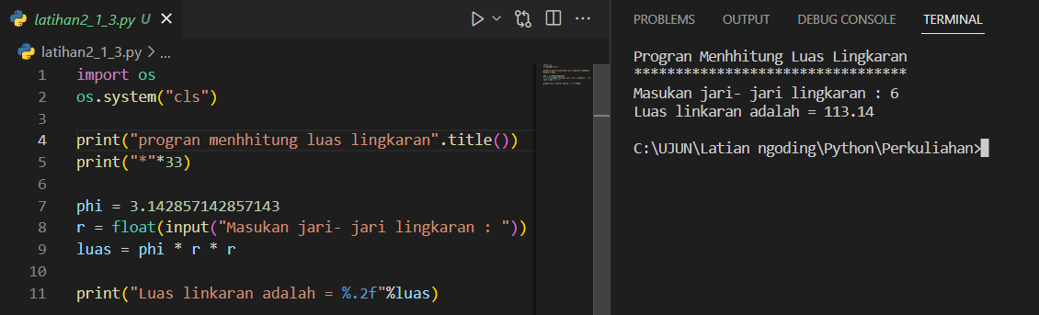

1. latihan2_1_4.py

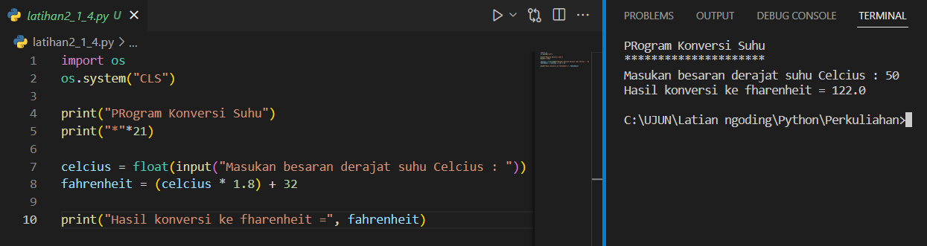

1. latihan2_1_5.py

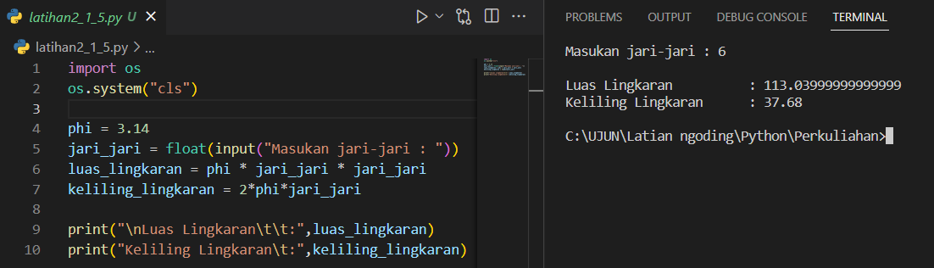

1. latihan2_1_6.py

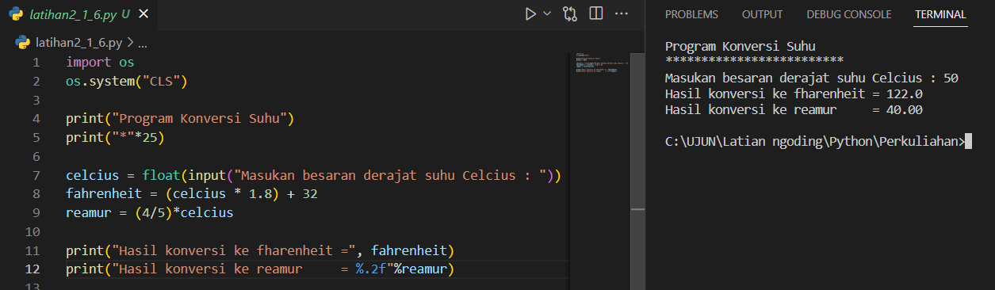

1. Latihan3_1_1.py

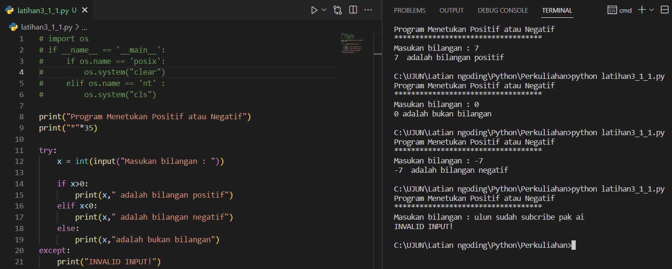

1. Latihan3_1_2.py

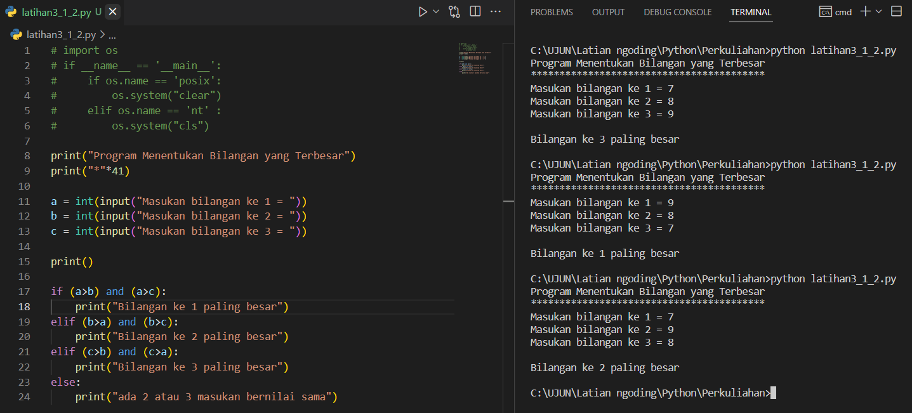

1. Latihan3_1_3.py

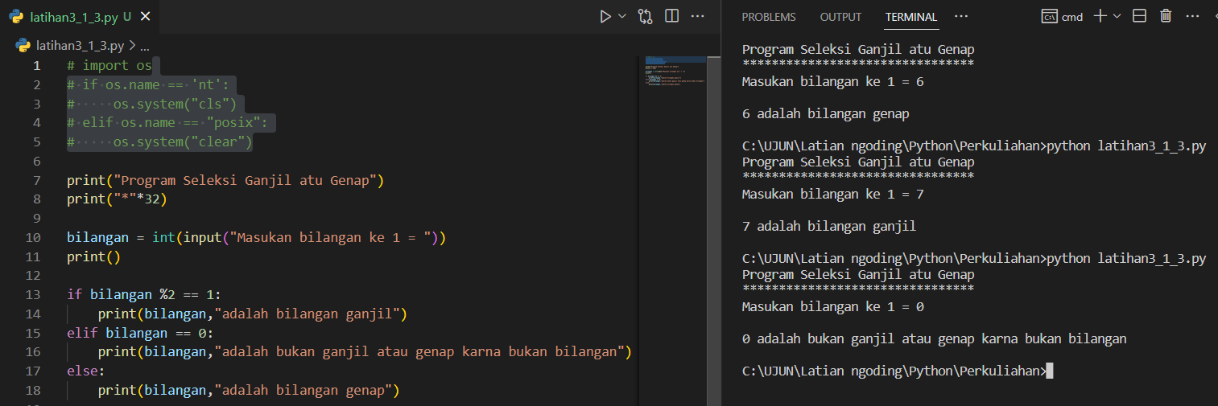

1. Latihan3_1_4.py

